Отчет по лабораторной работе №3

лабораторной работы №3. Дискреционное разграничение прав в Linux. Два пользователя

Ндри Ив Алла Ролан

2023 Sep 23th

Содержание

# 1 Цель работы

Получение практических навыков работы в консоли с атрибутами файлов для групп пользователей

## 1.1 Результат выполнения лабораторной работы

### 1.1.1 Создание учетной записи

В установленной операционной системе мы создали учетную запись гостевого пользователя (используя учетную запись администратора) : useradd guest и Установили пароль для учетной записи гостевого пользователя (с использованием учетной записи администратора) : passwd guest 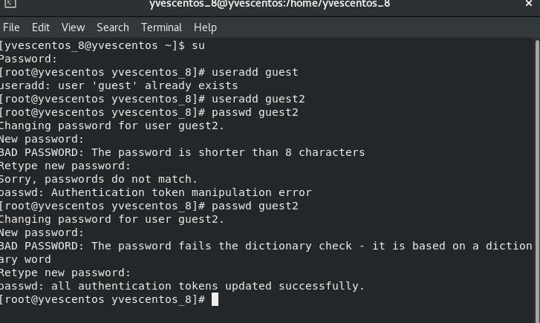

## 1.2 Результат выполнения лабораторной работы

### 1.2.1 Аналогично создайте второго пользователя guest2.

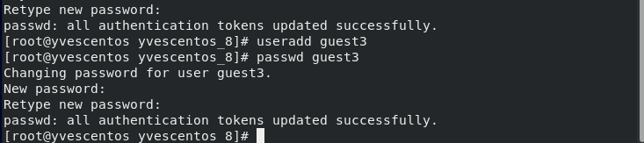

3

## 1.3 Результат выполнения лабораторной работы

### 1.3.1 СДобавьте пользователя guest2 в группу guest:

Мы добавили пользователя guest2 в группу guest : gpasswd -a guest2 guest

4

4

## 1.4 Результат выполнения лабораторной работы

### 1.4.1 Сравнение некоторых результатов работы командного интерпретатора

Для обоих пользователей мы использовали команду pwd для определения каталога, в котором вы находитесь. Сравните ее с подсказками командной строки. Мы также определили имя пользователя, его группу, людей в ней и группы, к которым они принадлежат. Мы также использовали команды groups guest и groups guest2, чтобы определить, к каким группам принадлежат пользователи guest и guest2. Наконец, мы сравнили вывод команды groups с выводом команд командной строки id -Gn и id -G.

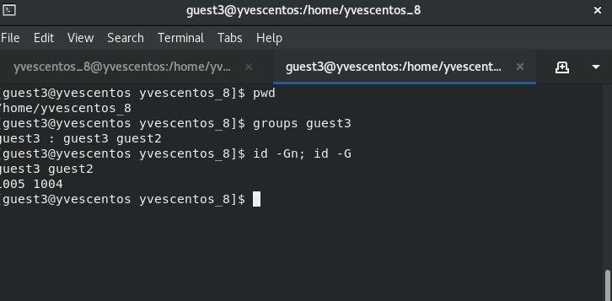

6_7

## 1.5 Результат выполнения лабораторной работы

### 1.5.1 рассмотрим содержимое group

мы сравнили полученную информацию с содержимым файла /etc/group. Затем просмотрим этот файл с помощью команды cat /etc/group

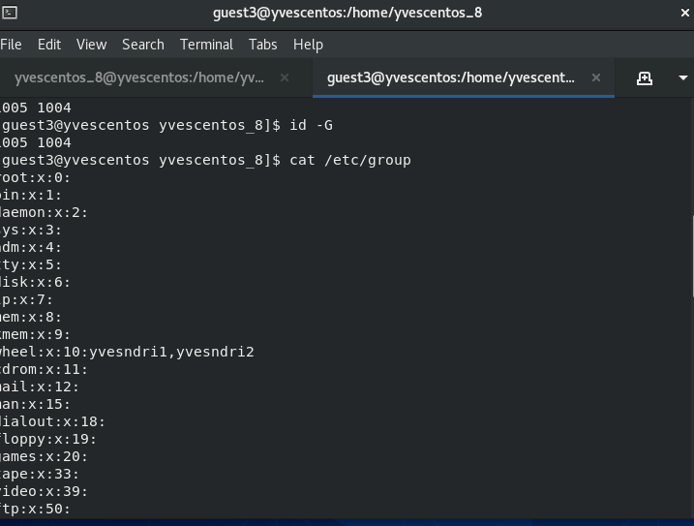

8

## 1.6 Результат выполнения лабораторной работы

### 1.6.1 использование команды newgrp guest

От имени пользователя guest2 мы зарегистрировали пользователя guest2 в группе guest командой newgrp guest

9

9

## 1.7 Результат выполнения лабораторной работы

### 1.7.1 использование командных chmod g+rwx , chmod 000 dir1

От имени пользователя guest мы изменили права доступа к каталогу /home/guest, разрешив все действия пользователям из группы : chmod g+rwx /home/guest как пользователь guest удаляем все атрибуты каталога /home/guest/dir1 из каталога /home/guest/dir1 с помощью команды chmod 000 dir1. затем проверялась корректность удаления атрибутов. Изменение атрибутов каталогов dir1 и file1 для учетной записи пользователя guest и проверка для учетной записи пользователя guest2

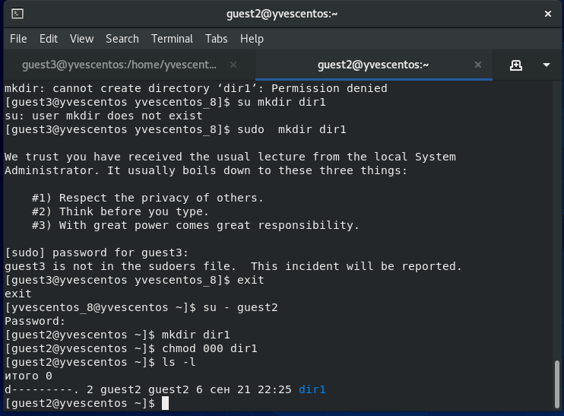

10_11

## 1.8 Вывод

В ходе работы мы получили практические навыки работы в консоли с атрибутами файлов для групп пользователей